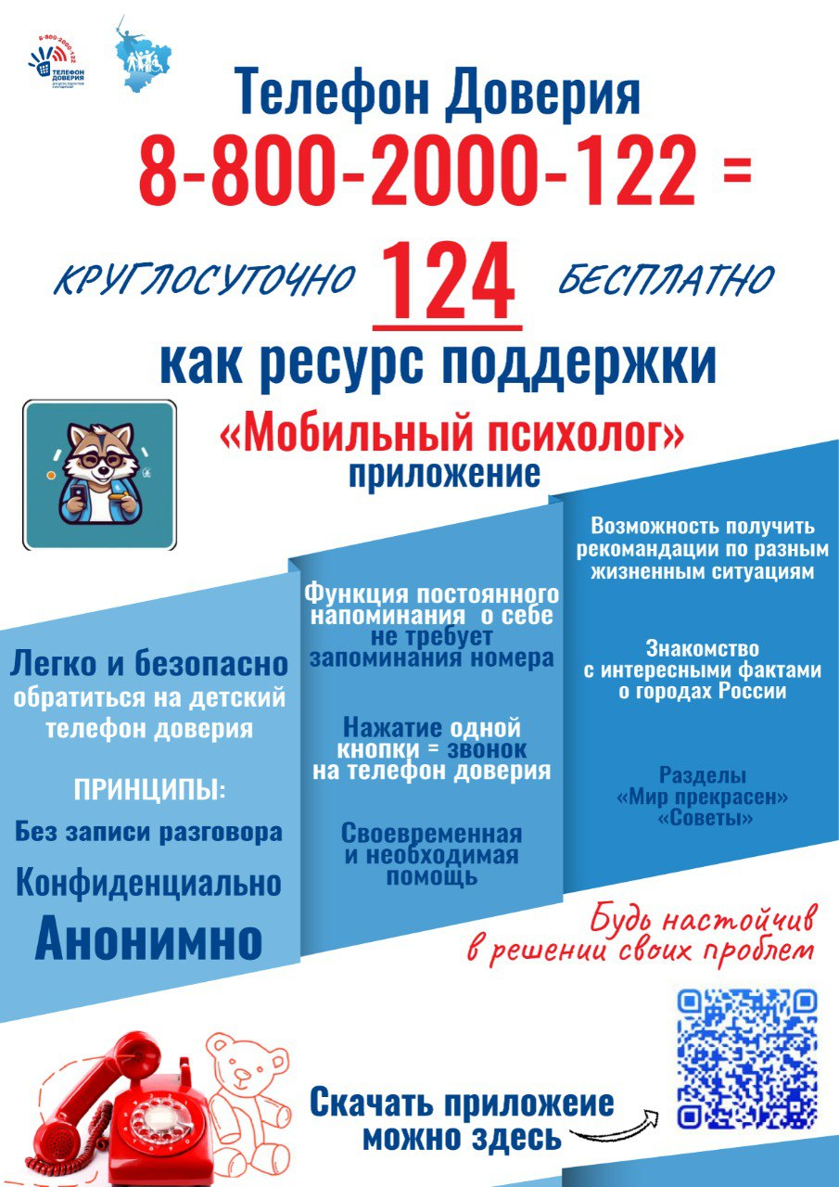

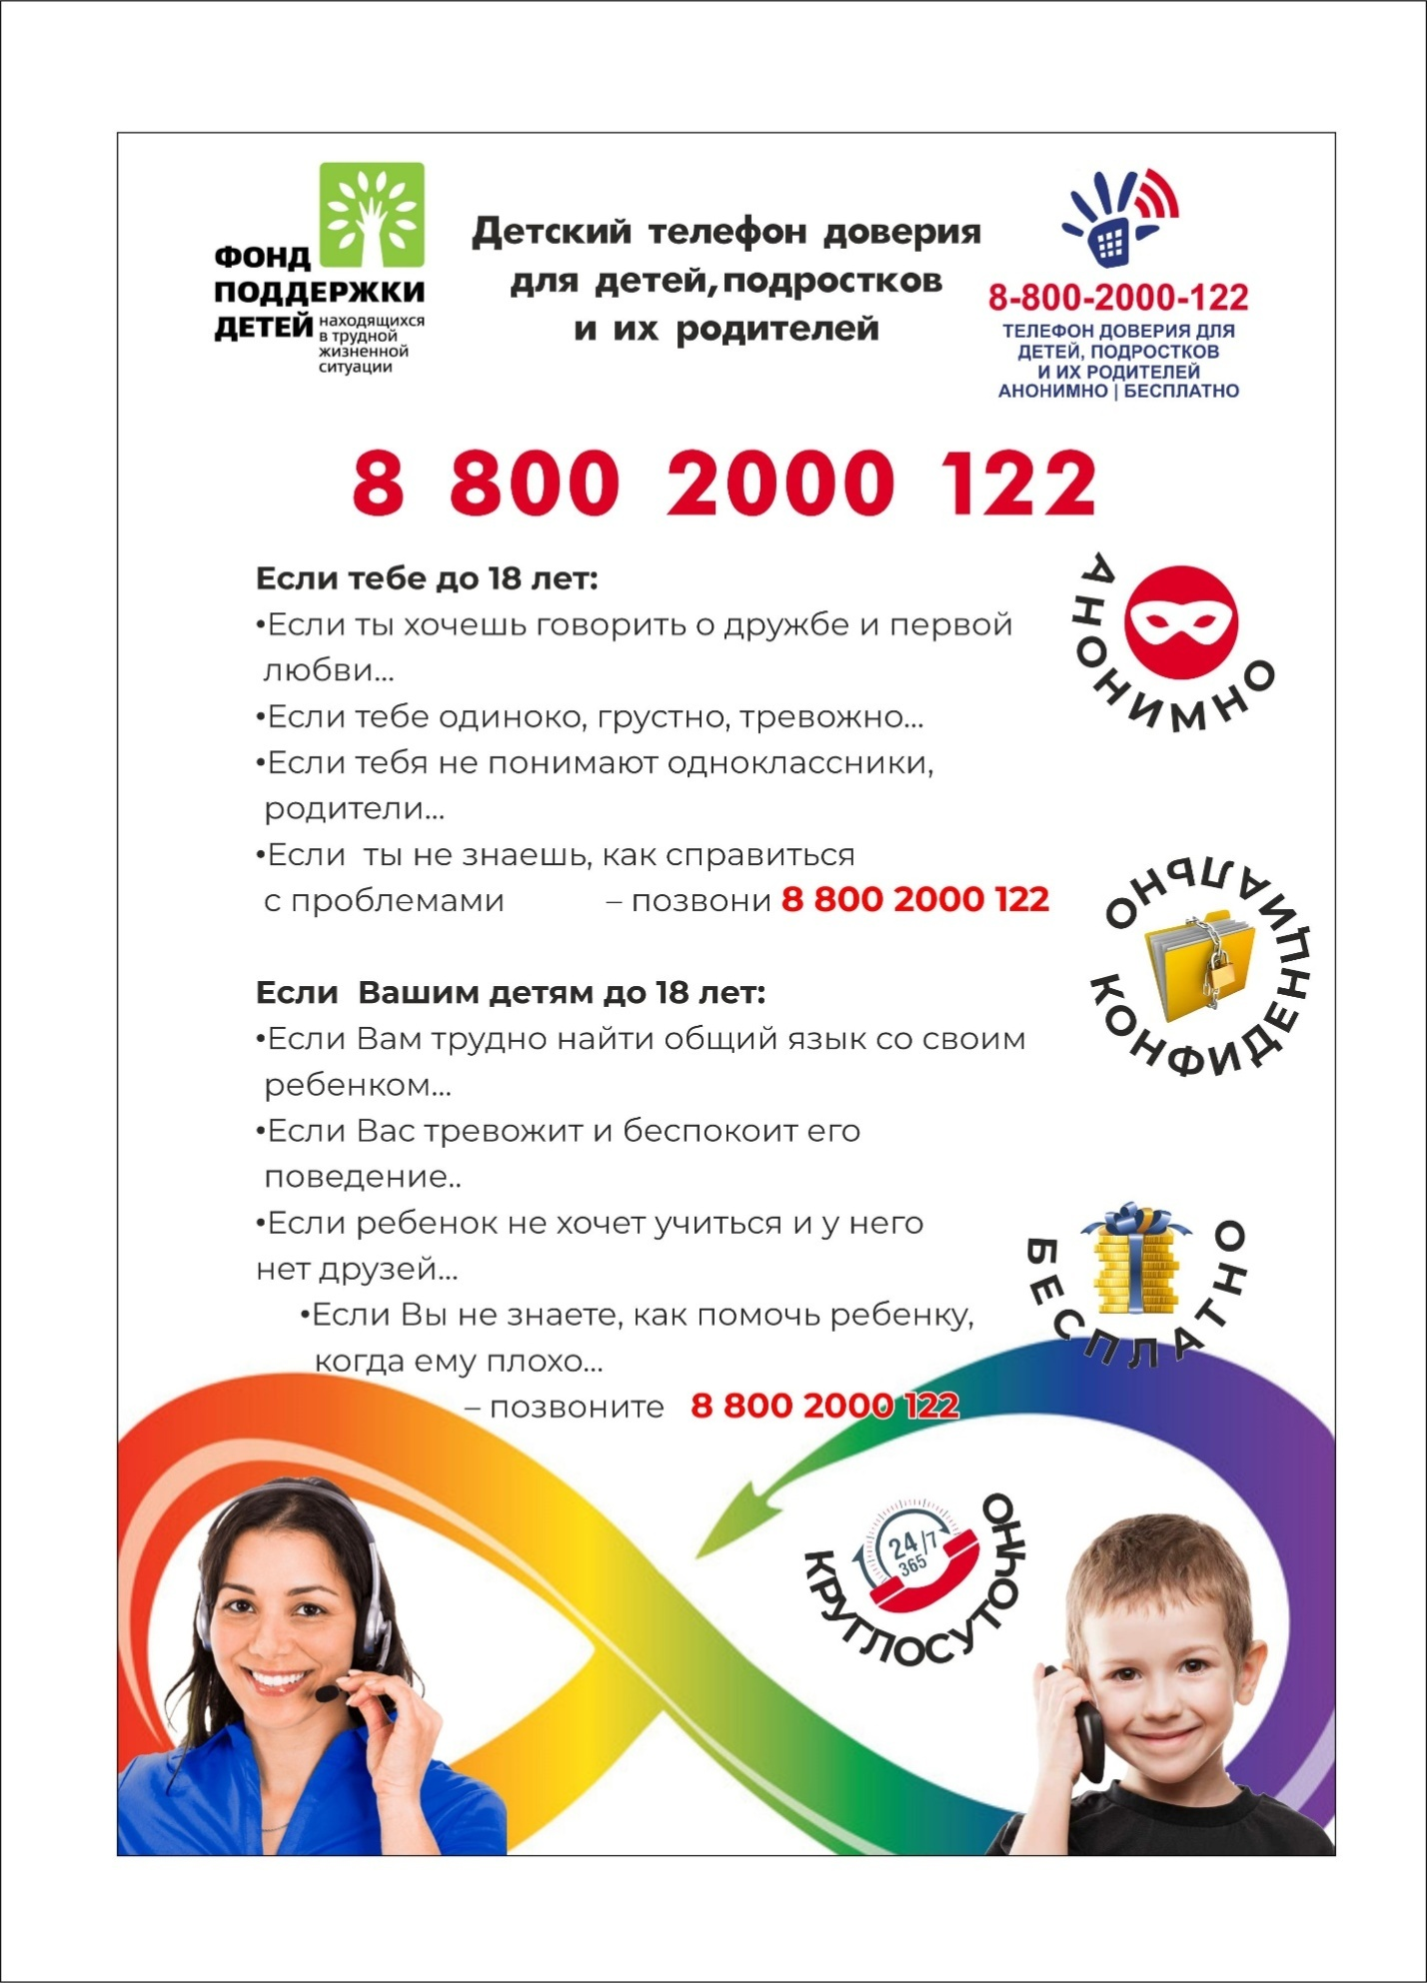

**Методическая копилка: для размещения на сайтах** **учреждений, в социальных сетях через ссылки:**

1. Телеканал Волгоград один, передача «Званый гость». Интервью по детскому телефону доверия. Ссылка: [https://t.me/volgograd1tv/13374](https://t.me/volgograd1tv/13374" \t "_blank).
2. **Список тем радиоэфиров** **на Радио России Волгоград, записанных с участием руководителя службы детского телефона доверия:**

*Прямой эфир* на Радио России Волгоград:

- 18 сентября "Как вернуть теплоту отношений".

- 03 октября: "Профессия учителя: плюсы и минусы";

- 10 октября: "Развод: если не дают общаться с детьми";

- 17 октября: "Квадроберы и молодежные субкультуры", ссылка: [https://vk.com/video-33544789\_456253708](https://vk.com/video-33544789_456253708" \t "_blank);

- 24 октября: "Осенняя хандра или депрессия";

- 07 ноября: "Как правильно расставаться";

- 28 ноября: "Социальные сети: польза и вред", ссылка: [https://vk.com/wall-199714086\_2564](https://vk.com/wall-199714086_2564" \t "_blank);

- 05 декабря: "Как перестать драматизировать события";

- 12 декабря: "Семейный климат: как создать и поддерживать";

- 19 декабря: "Семейный климат в новогодние каникулы".

- 09 января «Как начать жизнь с нового года».

- 16 января «Бинго заботы о себе: режим SOS» [https://nc.kszn34.ru/f/b1e338e75ea94003b18b/](https://nc.kszn34.ru/f/b1e338e75ea94003b18b/" \t "_blank).

- 23 января «Бинго заботы о себе на каждый день» [https://nc.kszn34.ru/f/312c8267f61e419baa19/](https://nc.kszn34.ru/f/312c8267f61e419baa19/" \t "_blank).

*Ссылка для прослушивания:* [https://nc.kszn34.ru/d/a1167b780bd84ecdbe6e/](https://nc.kszn34.ru/d/a1167b780bd84ecdbe6e/" \t "_blank).

1. **Список тем подкастов (по 10 минут) Радио России Волгоград, записанных с участием руководителя службы детского телефона доверия:**

03 октября: "Одиночество, как жизненная проблема", "Как правильно расставаться";

- 28 ноября: "Копинг стратегии для преодоления трудной жизненной ситуации", "Как не попасть в кредитную кабалу";

- 12 декабря: "Взаимоотношения детей и учителей", "Хобби – кому, зачем   
и сколько".

- 09 января: «Как начать жизнь с нового года»,

- 16 января: «Как правильно выбрать психолога», «Как мечту превратить в реальность»,

- 23 января: «Как определиться с трудовой деятельностью», «Панические атаки: что делать?».

Ссылка для прослушивания: [https://nc.kszn34.ru/d/a1167b780bd84ecdbe6e/](https://nc.kszn34.ru/d/a1167b780bd84ecdbe6e/" \t "_blank).

* **Экспресс тренинг** по профилактике буллинга «124 – совладай с трудностями». Ссылка: [https://disk.yandex.ru/d/1EfffDJW0K-j1A](https://disk.yandex.ru/d/1EfffDJW0K-j1A" \t "_blank).

1. **Статья «Шпаргалка для родителей**. Рекомендации детского телефона доверия» **Часть 7.** Ссылка: [https://elanskie-vesti.ru/news/media/2025/1/19/shpargalki-dlya-roditelej-rekomendatsii-detskogo-telefona-doveriya-chast-7/](https://elanskie-vesti.ru/news/media/2025/1/19/shpargalki-dlya-roditelej-rekomendatsii-detskogo-telefona-doveriya-chast-7/" \t "_blank).
2. **Статья «Буллингу – нет!** ДТД 124 всегда рядом». Ссылка: [https://zaryagazeta.ru/news/media/2025/1/27/davajte-skazhem-bullingu-net/](https://zaryagazeta.ru/news/media/2025/1/27/davajte-skazhem-bullingu-net/" \t "_blank) .
3. **Информационные материалы**, созданные Фондом поддержки детей, находящихся в трудной жизненной ситуации (видо и аудио ролики, макеты печатной продукции, интернет-баннеры) на сайте Фонда (актуализированные с номером 124) [https://disk.yandex.ru/d/tZVvxld3w5EAZg](https://disk.yandex.ru/d/tZVvxld3w5EAZg" \t "_blank).
4. **Методические материалы сайта** «Детский телефон доверия» - для детей, родителей и специалистов, работающих с детьми ([www.telefon-doveria.ru](http://www.telefon-doveria.ru)).
5. **Квесты, методический материал** для урока-тренинга «Скажи телефону доверия «Да!», родительских собраний можете запросить по электронной почте [otd.tepp@yandex.ru](mailto:otd.tepp@yandex.ru) .
6. НаРегиональной интернет площадке на интернет странице в социальной сети «ВКонтакте»: **«ДТД. Волгоградская область»** [https://vk.com/club199714086](https://vk.com/club199714086" \t "_blank) вы можете взять в работу необходимые рекомендации.